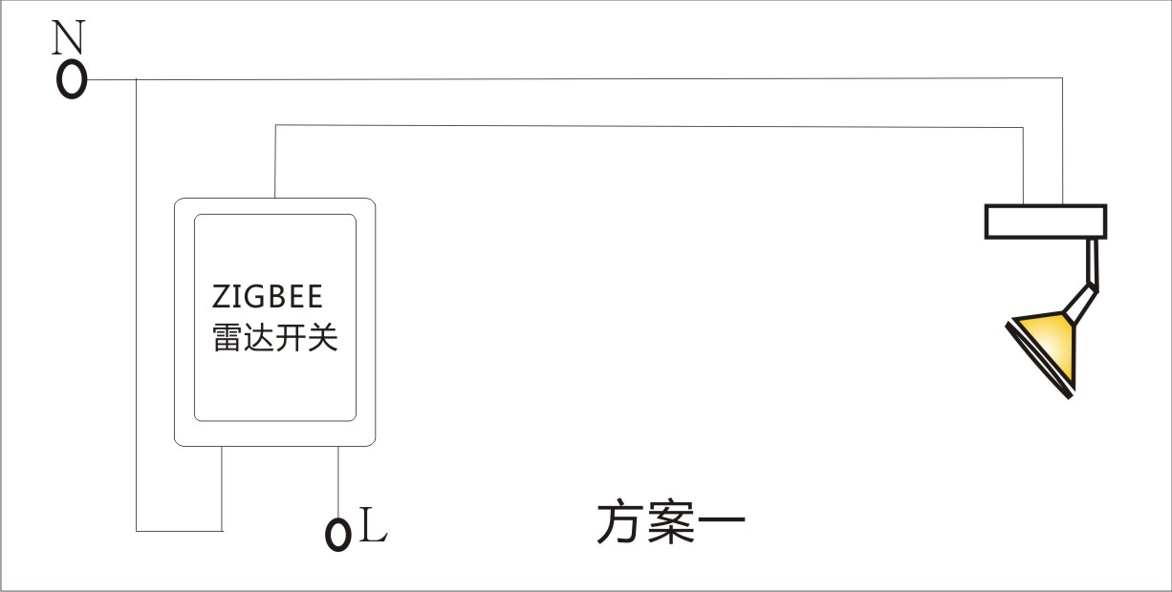

方案一，用雷达开关直接控制灯
问题：如雷达开关采用继电器工作方式，在继电器关闭时会误触发，不停的开启关闭。

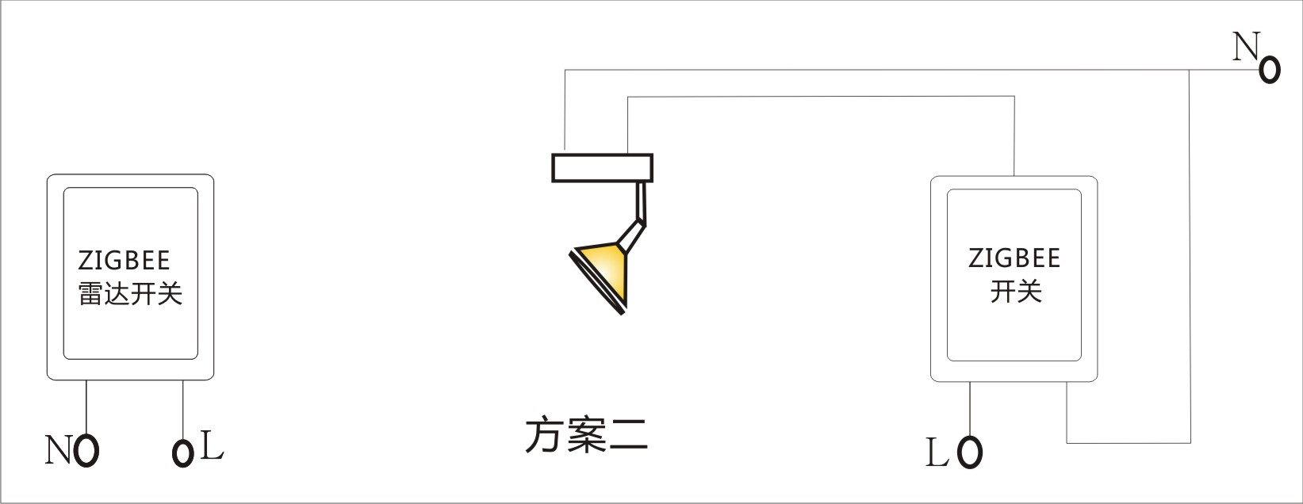

方案二，用雷达开关联动控制ZIGBEE开关来控制灯

问题：开启自动化联动控制，过一会儿失灵，不能自动化联动控制

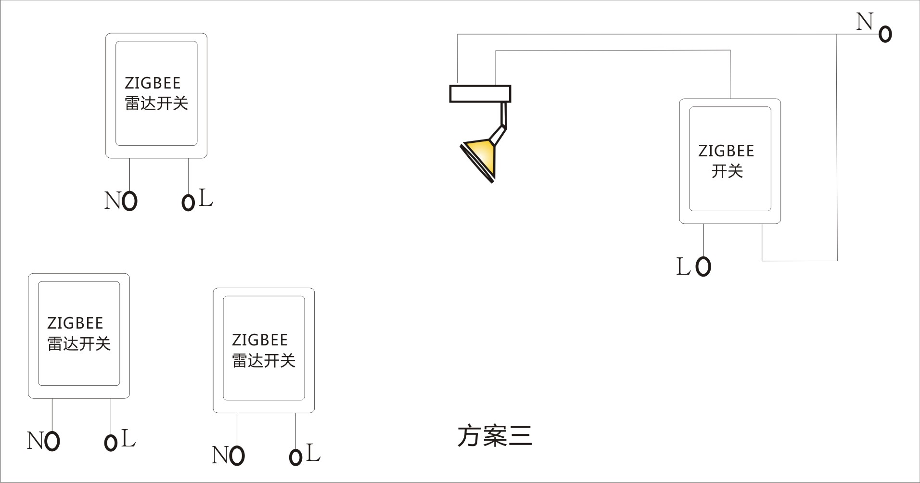
方案三，用多个雷达开关联动控制一个ZIGBEE开关来控制灯。

是否可以实现联动控制？客户想用这种方式布控！

